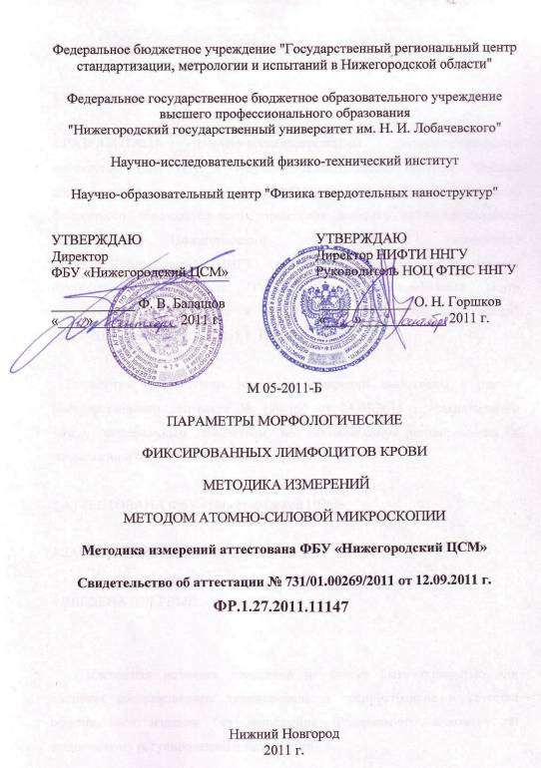
Предисловие

Сведения о методике измерений

1 РАЗРАБОТАНА Научно-исследовательским физико-техническим институтом (НИФТИ) и Научно-образовательным центром "Физика твердотельных наноструктур" (НОЦ ФТНС) Федерального государственного бюджетного образовательного учреждения высшего профессионального образования "Нижегородский государственный университет им. Н. И. Лобачевского" (ННГУ), г. Нижний Новгород, Федеральным бюджетным учреждением "Государственный региональный центр стандартизации, метрологии и испытаний в Нижегородской области" (ФБУ «Нижегородский ЦСМ»), г. Нижний Новгород

Разработка и аттестация методики измерений выполнены в рамках Государственного контракта № 120-160 от 25.05.2011 г., заключенного между Федеральным агентством по техническому регулированию и метрологии и ФБУ «Нижегородский ЦСМ»

2 АТТЕСТОВАНА ФБУ «Нижегородский ЦСМ»

3 ЗАРЕГИСТРИРОВАНА ФГУП ВНИИМС

4 ВВЕДЕНА ВПЕРВЫЕ

Настоящая методика измерений не может быть полностью или частично воспроизведена, тиражирована и распространена в качестве официального издания без разрешения Федерального агентства по техническому регулированию и метрологии
Содержание

Список сокращений и обозначений. Термины и определения. 4
1 Область применения 5
2 Нормативные ссылки 6
3 Требования к показателям точности измерений 6
4 Требования к средствам измерений, вспомогательным устройствам, лабораторной посуде, материалам и реактивам 7
5 Метод измерений 9
6 Требования безопасности, охраны окружающей среды 10
7 Требования к квалификации персонала 11
8 Условия выполнения измерений 11
9 Подготовка к выполнению измерений 12
10 Выполнение измерений 14
11 Обработка и оформление результатов измерений 15
12 Контроль точности результатов измерений 16
Библиография 18
Приложение 1 (справочное). Типовая топография поверхностей лимфоцитов, полученных методом АСМ 19
Приложение 2 (обязательное). Схема сканирующего зондового микроскопа Solver Pro. Обратная связь 20
Приложение 3 (справочное). Определение морфологических параметров лимфоцитов 22

Список сокращений и обозначений. Термины и определения.

АСМ | – | атомно-силовая микроскопия
ЗД | - | зондовый датчик

1 Зондовый датчик: Система кантилевер - зонд, устанавливающаяся на пьезокерамический двигатель АСМ. В зависимости от отклонения кантилевера от нулевого положения оптическая система АСМ регистрирует уменьшение или увеличение высоты поверхности при сканировании. Для измерения биологических объектов используют зонды с углом при вершине 22° и радиусом закругления вершины не менее 6 – 10 нм, взаимодействующие через атомные силы с поверхностью образца.
2 Обратная связь в АСМ: Регулятор, поддерживающий параметры сканирования через константы обратной связи P, I, D путем выработки корректирующего сигнала для пьезодвигателя по оси Z.
3 Оптическая система АСМ: Система, включающая в себя лазер, отражающую поверхность на кантилевере, зеркало и четырехсекционный фотодиод, на котором отражается ток рассогласования при отклонении кантилевера от нулевого положения.
4 Топография поверхности: АСМ-изображение топографии исследуемой поверхности в микро- и наномасштабе.

5 Лимфоцит: Разновидность лейкоцитов крови, группы агранулоцитов, основная функция – активное участие в реализации иммунологических реакций. Классификация лимфоцитов осуществляется по группам экспрессируемых рецепторов.

1 Область применения
1.1 Настоящий документ устанавливает методику измерений морфологических параметров: высоты и диаметра лимфоцитов, а также высоты распластанной части цитоплазмы и диаметра ядра с помощью метода атомно-силовой микроскопии. Диапазон измерений морфологических параметров лимфоцитов крови: высоты – от 1 мкм до 4 мкм вкл., диаметра - от 5 мкм до 30 мкм вкл., высоты распластанной части цитоплазмы - от 40 нм до 300 нм вкл., диаметра ядра - от 5 мкм до 12 мкм вкл.
1.2 Подготовка образцов для сканирования включает в себя выделение, отмывку и фиксацию клеток на твердой подложке с использованием в качестве фиксирующего агента глутарового альдегида. Использование фиксации обеспечивает стабильность образца во времени и в пространстве, а также возможность получения воспроизводимых результатов измерений тестируемых параметров клеток.
1.3 Методика предусматривает контактный режим измерения, поскольку он наиболее точно передает топографические и размерные характеристики фиксированного биологического объекта. Сканирование проводят или путем перемещения зондового датчика или путем перемещения образца.
1.4 Объекты исследования: лимфоциты, выделенные из крови здоровых доноров на двойном градиенте фиколла - урографина и дважды отмытые в физиологическом растворе. Кровь забирается методом венепункции средней локтевой вены или наружной поверхностной вены. Перед пробоподготовкой должна оцениваться жизнеспособность лимфоцитов: для выполнения методики выбираются пулы клеток с показателем жизнеспособности 98 – 99 %.
1.5 Область использования: физиология, медицина. Методика предназначена для установления морфологии физиологически неизмененных клеток, исследования отклонения морфологических параметров клеток вследствие патологических процессов, оценки физиологических норм.

2 Нормативные ссылки
ГОСТ Р 12.1.019-2009 Система стандартов безопасности труда (ССБТ). Электробезопасность. Общие требования и номенклатура видов защиты.
ГОСТ 12.1.004-91 ССБТ. Пожарная безопасность. Общие требования.
ГОСТ 12.4.009-83 ССБТ. Пожарная техника для защиты объектов. Основные виды. Размещение и обслуживание.
ГОСТ 12.1.005-88 ССБТ. Общие санитарно-гигиенические требования к воздуху рабочей зоны.
ГОСТ 12.4.021-75 ССБТ. Системы вентиляционные. Общие требования.
ГОСТ 12.0.004-90 ССБТ. Организация обучения безопасности труда. Общие положения.
ГОСТ 1770-74 Посуда мерная лабораторная стеклянная. Цилиндры, мензурки, колбы, пробирки. Общие технические условия.
ГОСТ 29227-91 Посуда лабораторная стеклянная. Пипетки градуированные. Часть 1. Общие требования.
ГОСТ Р 51652-2000 Спирт этиловый ректификованный из пищевого сырья. Технические условия.
ГОСТ 5789-78 Реактивы. Толуол. Технические условия
ГОСТ 6709-72 Вода дистиллированная. Технические условия.
ГОСТ 4233-77 Реактивы. Натрий хлористый. Технические условия.
ГОСТ Р 53420-2009 Кровь донорская и ее компоненты. Общие требования к обеспечению качества при заготовке, переработке, хранении и использовании донорской крови и ее компонентов.
ГОСТ Р ИСО 7886-1-2009 Шприцы инъекционные однократного применения стерильные. Часть 1. Шприцы для ручного использования.
ГОСТ 18481-81 Ареометры и цилиндры стеклянные. Общие технические условия.
ГОСТ 28311-89 Дозаторы медицинские лабораторные. Общие технические требования и методы испытаний.
ГОСТ 21241-89 Пинцеты медицинские. Общие технические требования и методы испытаний.
ГОСТ Р ИСО 5725-1-6-2002 Точность (правильность и прецизионность) методов и результатов измерений.
СанПиН 2.1.3.2630-10 Санитарно-эпидемиологические требования к организациям, осуществляющим медицинскую деятельность.
Закон РФ от 09.06.1993 № 5142-1 (ред. от 24.07.2009) «О донорстве крови и её компонентов».

